

**BỘ CÔNG THƯƠNG**

**TRƯỜNG ĐẠI HỌC CÔNG NGHIỆP THỰC PHẨM TP.HCM**

**KHOA CÔNG NGHỆ THÔNG TIN**

🙜🙢🙠🙞



**ĐỒ ÁN MÔN HỌC**

**PHÁT TRIỂN PHẦN MỀM VÀ ỨNG DỤNG THÔNG MINH**

**ĐỀ TÀI: PHẦN MỀM QUẢN LÝ MUA BÁN ĐIỆN THOẠI DI ĐỘNG**

Giảng viên hướng dẫn: **Bùi Công Danh**

Sinh viên thực hiện:

1. 2001190215– Trần Gia Phúc
2. 2001190681– Lê Huỳnh Nam

**MỤC LỤC**

[**BẢNG PHÂN CHIA CÔNG VIỆC** 4](#_Toc106531224)

[**LỜI CẢM ƠN** 4](#_Toc106531225)

[**Chương 1 TỔNG QUAN ĐỀ TÀI** 3](#_Toc106531226)

[**1.1 GIỚI THIỆU** 3](#_Toc106531227)

[**1.2 MỤC TIÊU VÀ PHẠM VI ĐỀ TÀI** 3](#_Toc106531228)

[**Chương 2 PHÂN TÍCH ĐỀ TÀI** 3](#_Toc106531229)

[**2.1 MÔ TẢ QUY TRÌNH NGHIỆP VỤ** 3](#_Toc106531230)

[**2.2 YÊU CẦU HỆ THỐNG CHỨT NĂNG** 4](#_Toc106531231)

[**2.3 BIỂU MẨU HOÁ ĐƠN** 4](#_Toc106531232)

[**Chương 3 PHÂN TÍCH HỆ THỐNG** 5](#_Toc106531233)

[**2.2 GIỚI THIỆU** 5](#_Toc106531234)

[**2.3 MÔ HÌNH HÓA NGHIỆP VỤ** 6](#_Toc106531235)

[**2.3.1 Sơ đồ UseCase nghiệp vụ** 6](#_Toc106531236)

[**2.3.2 Mô hình hóa quy trình nghiệp vụ** 6](#_Toc106531237)

[**2.4 MÔ HÌNH HÓA CHỨC NĂNG** 13](#_Toc106531238)

[**2.4.1 Sơ đồ UseCase hệ thống** 13](#_Toc106531239)

[**2.4.2 Đặc tả cho từng UseCase hệ thống** 15](#_Toc106531240)

[**2.5 SƠ ĐỒ LỚP MỨC PHÂN TÍCH** 22](#_Toc106531241)

[**Chương 4 THIẾT KẾ HỆ THỐNG** 23](#_Toc106531242)

[**3.1 GIỚI THIỆU** 23](#_Toc106531243)

[**3.2 THIẾT KẾ CƠ SỞ DỮ LIỆU** 24](#_Toc106531244)

[**3.3 SƠ ĐỒ LỚP MỨC THIẾT KẾ** 24](#_Toc106531245)

[**3.4 THIẾT KẾ CHỨC NĂNG HỆ THỐNG** 25](#_Toc106531246)

[**Chương 5 THIẾT KẾ GIAO DIỆN VÀ CÀI ĐẶT** 26](#_Toc106531247)

[**5.1** **FORM ĐĂNG NHẬP** 26](#_Toc106531248)

[**5.2** **FORM ĐĂNG KÝ** 27](#_Toc106531249)

[**5.3** **FORM TRANG CHỦ KHÁCH HÀNG** 28](#_Toc106531250)

[**5.4** **FORM TRANG CHỦ NHÂN VIÊN** 29](#_Toc106531251)

[**5.5** **FORM CẬP NHẬT DỮ LIỆU** 30](#_Toc106531252)

[**5.6** **FORM THANH TOÁN** 31](#_Toc106531253)

# **BẢNG PHÂN CHIA CÔNG VIỆC**

|  |  |
| --- | --- |
| 2001190681- Lê Huỳnh Nam | * Thiết kế giao diện các form , thiết kế CSDL, hổ trợ xử lí chứt năng bên trong |
| 2001190215– Trần Gia Phúc | * Xử lý chứt năng bên trong hổ trợ chỉnh sửa giao diện |

# **LỜI CẢM ƠN**

Chúng em xin chân thành cảm ơn thầy BÙI CÔNG DANH thuộc khoa Công Nghệ Thông Tin đã tận tình giảng dạy, trang bị những kiến thức vô cùng bổ ích trong thời gian qua, giúp nhóm có một kiến thức nền tảng để thực hiện được đề tài này.

Nhóm cũng xin chân thành cảm ơn quý thầy cô khoa Công Nghệ Thông Tin đã tạo điều kiện, thời gian tốt nhất cho chúng em có thể hoàn thành đồ án môn học này. Mặc dù vậy, nhưng với trình độ và kinh nghiệm chưa cao nên trong quá trình hoàn thành đồ án khó tránh những lỗi sai sót không đáng có. Chúng em kính mong nhận được sự thông cảm và đóng góp ý kiến của quý thầy cô và các bạn bè xung quanh để có thể nâng cao hơn trình độ của cá nhân nói riêng và của cả nhóm đề tài nói chung.

Một lần nữa, nhóm xin chân thành cảm ơn thầy.

1. **TỔNG QUAN ĐỀ TÀI**
2. **GIỚI THIỆU**

Ngày nay, việc ứng dụng công nghệ thông tin và tin học hóa được coi là một trong những yếu tố quyết định đến hoạt động của các tổ chức của công ty, nó có vai trò rất quan trọng, có thể tạo ra những bước đột phá mạnh mẽ. Hiện nay, trong cuộc sống của chúng ta có rất nhiều cửa hàng điện thoại di động nổi tiếng khác nhau trong và ngoài nước vậy thì cách mà họ có thể quản lý cửa hàng của mình là như thế nào. Sử dụng phần mềm để quản lý là sự lựa chọn cửa hàng của họ. Vì vậy hiện nay nhóm chúng em đã phát triển và nghiêng cứu một phần mềm để quản lý cửa hàng điện thoại một cách dễ dàng nhất, với phần mềm này bạn có thể quản lý sản phẩm, báo cáo doanh số và có thể dùng để bán sản phẩm. Phần mềm có tên “QUẢN LÝ CỬA HÀNG ĐIỆN THOẠI DI ĐỘNG”

1. **MỤC TIÊU VÀ PHẠM VI ĐỀ TÀI**

* Thực hiện mua bán điện thoại và quản lý cửa hàng điện thoại.
* Hổ trợ tạo tài khoản nhân viên, khách hàng.
* Đặng nhập đăng xuất phân quyền quản lý cửa hàng giữa nhân viên và khách hàng.
* Mua bán điện thoại di động, thanh toán hoá đơn.
* Cập nhật số lượng sản phẩm.
* Báo cáo thống kê sản phẩm.

1. **PHÂN TÍCH ĐỀ TÀI**
2. **MÔ TẢ QUY TRÌNH NGHIỆP VỤ**

- Khách hàng đến cửa hàng dùng tài khoản đăng nhập vào ứng dụng. Nếu chưa có nhân viên sẽ hổ trợ khách hàng đăng kí tài khoản

- Sau khi đăng nhập khách hàng có thể xem thông tin điện thoại bao gồm các thuộc tính của điện thoại.

- Khi lựa chọn điện thoại xong khách hàng thông báo với nhân viên để nhân viên đăng nhập hệ thống tiến hành thanh toán hoá đơn cho khách hàng. Hoá đơn sẽ được lưu trữ lại bên trong CSDL

- Ngoài ra khi đăng nhập hệ thống tài khoản nhân viên. Nhân viên có thể cập nhật dữ liệu bằng cách thêm xoá sửa dữ liệu

- Nhân viên thống kê báo cáo doanh thu số lượng điện thoại bán được theo định kì.

**2.2 YÊU CẦU HỆ THỐNG CHỨT NĂNG**

**-** Đăng kí, đăng nhập tài khoản xem danh sách điện thoại cho khách hàng

- Nhân viên đăng nhập cửa hàng quản lý thêm xoá sửa danh sách điện thoại

- Nhân viên thanh toán hoá đơn xuất hoá đơn cho khách hàng

- Nhân viên thống kê báo cáo doanh thu cửa hàng.

**2.3 BIỂU MẨU HOÁ ĐƠN**

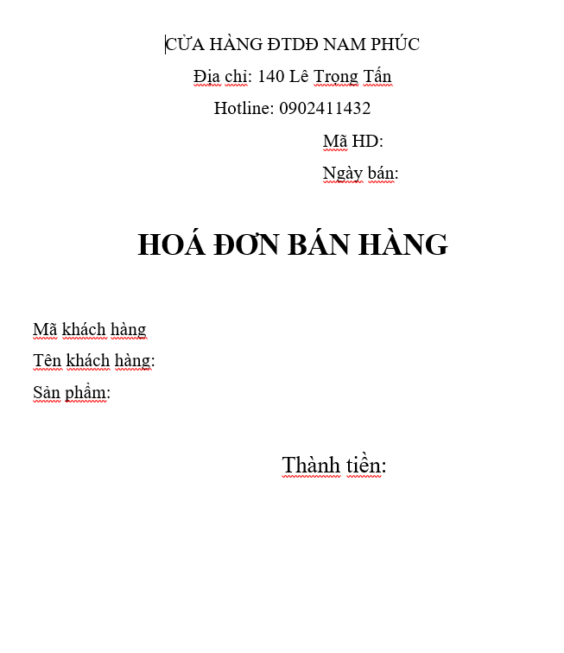

1. **PHÂN TÍCH HỆ THỐNG**
2. **GIỚI THIỆU**

Sau khi tìm hiểu khái quát về hệ thống và hiểu được tầm quan trọng của ứng dụng quản lý cửa hàng điện thoại di động, nhóm tiến hành đến giai đoạn phân tích hệ thống để có thể đưa ra được quy trình cụ thể cũng như giúp việc xử lý cho hệ thống có tốc độ nhanh nhất và giảm thiểu các thao tác đến cho người dùng.

1. **MÔ HÌNH HÓA NGHIỆP VỤ**
   1. **Sơ đồ UseCase nghiệp vụ**

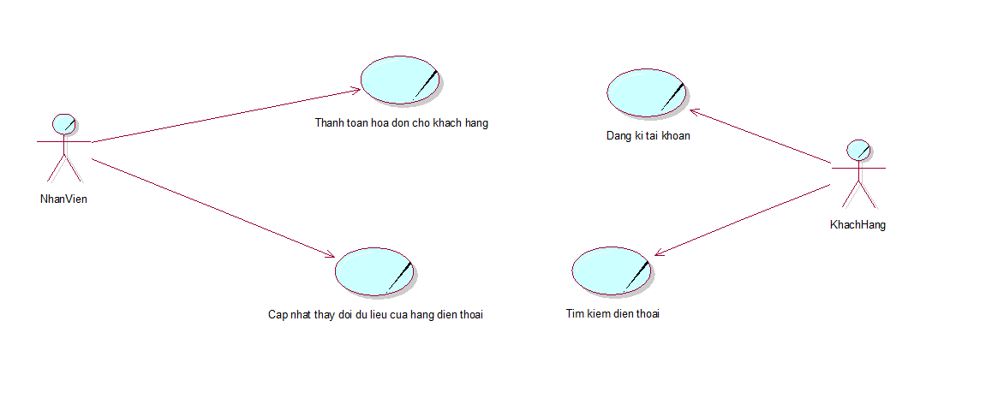

Sơ đồ UseCase

* 1. **Mô hình hóa quy trình nghiệp vụ**
     1. ***Mô hình hóa quy trình nghiệp vụ đăng ký tài khoản của khách hàng***

1. ***Bằng văn bản***

Use case nghiệp vụ: đăng ký tài khoản của khách hàng

Use case bắt đầu khi có khách hàng đến cửa hàng và có nhu cầu đăng ký tài khoản. Mục tiêu của use case là nhằm cung cấp quy trình xử lý đăng ký tài khoản trực tiếp cho khách hàng

Các dòng cơ bản:

1. Khách hàng ấn vào nút đăng tài khoản trên ứng dụng
2. Khách hàng cập nhật thông tin cá nhân và mật khẩu
3. Hoàn thành đăng ký thành viên cho khách hàng

Các dòng thay thế:

* Tại bước 2, nếu mật khẩu không đủ mạnh yêu cầu khách hàng nhập lại mật khẩu mới

1. ***Bằng sơ đồ hoạt động***

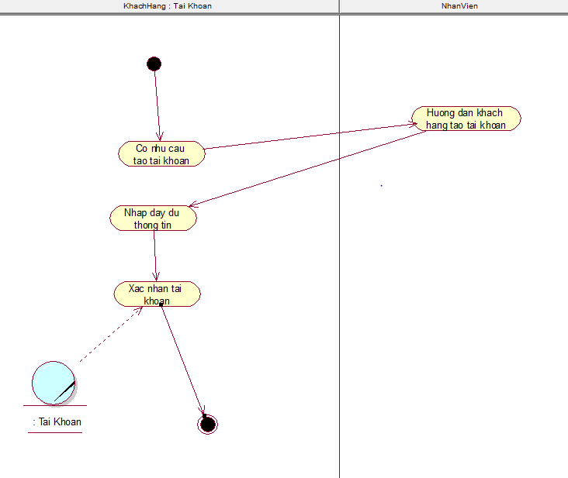

* + 1. ***Mô hình hóa quy trình nghiệp vụ tìm kiếm điện thoại của khách hàng***

1. ***Bằng văn bản***

Use case nghiệp vụ: tìm kiếm điện thoại khách hàng

Use case bắt đầu khi khách hàng có nhu cầu tìm kiếm điện thoại. Mục tiêu của use case nhằm cung cấp quy trình tìm kiếm điện thoại trện hệ thống của khách hàng

Các dòng cơ bản:

1. Khách hàng chọn đăng nhập hệ thống
2. Sau khi đăng nhập hệ thống thành công khách hàng có thể xem danh sách điện thoại
3. Khách hàng có nhu cầu tìm kiếm có thể nhấp vào thanh công cụ tìm kiếm để tìm điện thoại phù hợp với yêu cầu mình

Các dòng bổ sung:

* Tại bước 2: Nếu khách không có nhu cầu sử dụng ứng dụng thì sẽ chọn đăng xuất hệ thống quay về giao diện bước 1

1. ***Bằng sơ đồ hoạt động***

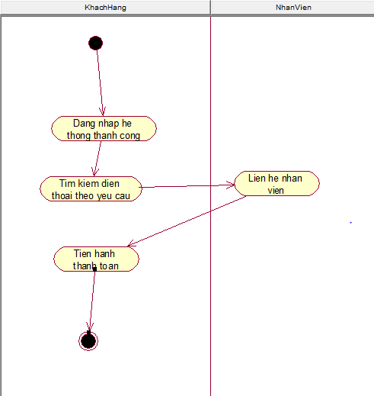

* + 1. ***Mô hình hóa quy trình nghiệp vụ thanh toán hoá đơn cho khách hàng***

1. ***Bằng văn bản***

Use case nghiệp vụ: thanh toán hoá đơn cho khách hàng

Use case nghiệp vụ bắt đầu khi khách hàng đã lựa được điện thoại có nhu cầu thanh toán hoá đơn với nhân viên

Các dòng cơ bản:

1. Khách hàng yêu cầu thanh toán hoá đơn khi lựa chọn điện thoại thành công
2. Khách hàng đọc họ tên cá nhân
3. Nhân viên tiến hành nhập họ tên tìm kiếm loại điện thoại và số lượng điện thoại khách hàng mua và bấm thêm vào hoá đơn
4. Khi xác nhận giá tiền với khách hàng tiến hành bấm thanh toán để in hoá đơn
5. Nhân viên thông báo cho khách hàng thanh toán thành công

Các dòng bổ sung:

* Tại bước 4: nếu thông tin có gì sai có thể bấm xoá hoặc khôi phục hoá đơn và quay về bước 3

1. ***Bằng sơ đồ hoạt động***

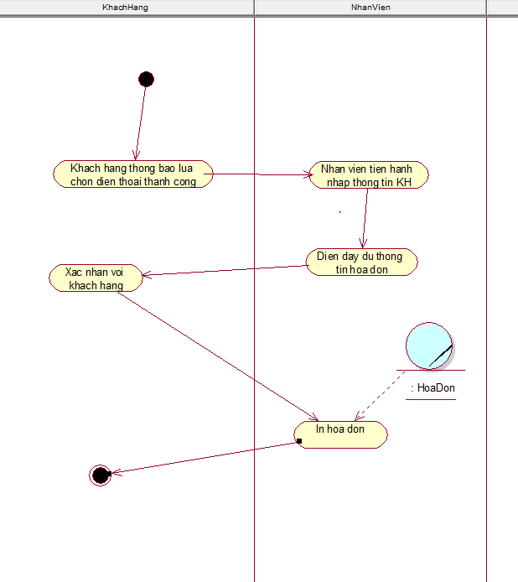

* + 1. ***Mô hình hóa quy trình nghiệp vụ cập nhật dữ liệu cho cửa hàng điện thoại***

1. ***Bằng văn bản***

Use case nghiệp vụ bắt đầu khi cửa hàng có nhu cầu nhập hàng mới. Mục tiêu của use case nhằm cập nhật dữ liệu sản phẩm cho cửa hàng cho cửa hàng

Các dòng cơ bản

1. Tiến hành kiểm tra số lượng sản phẩm trong kho
2. Sau đó nhân viên gửi đơn đặt hàng tới các nhà cung cấp
3. Nhà cung cấp giao hàng tới cửa hàng
4. Nhân viên kiểm tra hàng đã giao với hoá đơn đặt hàng và hoá đơn giao hàng
5. Nhập hàng vào kho
6. Cập nhật số lượng hàng lên hệ thống và xác nhận đơn giao hàng thành công

Các dòng bổ sung:

* Tại bước 1, nếu lượng hàng trong kho còn đủ thì không tiến hành đặt hàng
* Tại bước 4, nếu hàng giao không khớp với hoá đơn đặt và hoá đơn giao thì tiến hành yêu cầu nhà cung cấp giao hàng lại ở bước 3.

1. ***Bằng sơ đồ hoạt động***

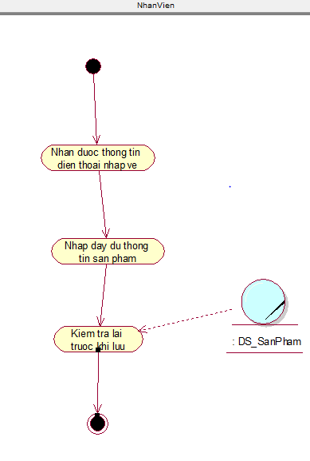

1. **MÔ HÌNH HÓA CHỨC NĂNG**
   1. **Sơ đồ UseCase hệ thống**

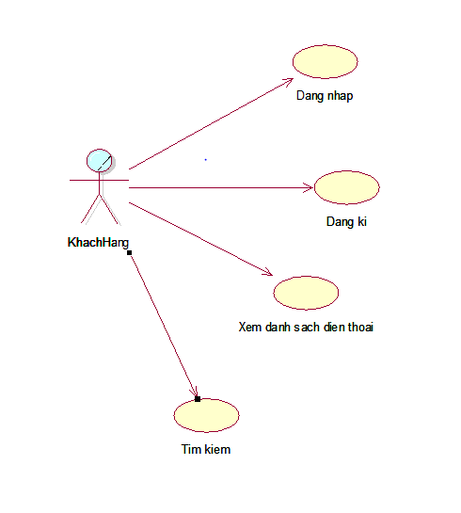

Sô đồ chức năng của khách hàng

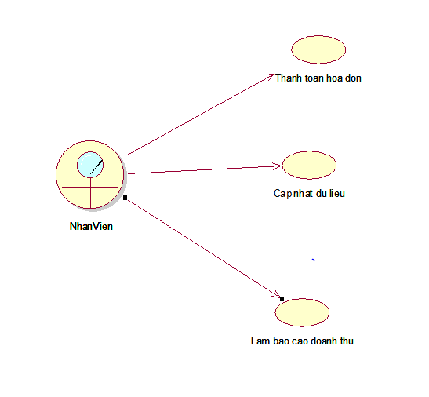

Sơ đồ mô hình chức năng của nhân viên cửa hàng

* 1. **Đặc tả cho từng UseCase hệ thống**
     1. ***Đặc tả cho từng Use Case DangNhap***

|  |  |
| --- | --- |
| Tên use case | DangNhap |
| Tóm tắt | Trong quá trình sử dụng ứng dụng, khách hàng phải đăng nhập mới được vào sử dụng |
| Tác nhân | Khách hàng |
| Use case liên quan |  |
| Dòng sự kiện chính | 1. Khách hàng nhập tài khoản mật khẩu vào hệ thống. 2. Đăng nhập thành công khách hàng có thể xem thông tin điện thoại hoặc tìm kiếm |
| Dòng sự kiện phụ | Tại bước 1: Nếu chưa có tài khoản nhân viên sẽ hổ trợ khách hàng đăng kí |
| Điều kiện tiên quyết | Khách hàng phải có tài khoản mật khẩu |
| Hậu điều kiện |  |

* + 1. ***Đặc tả cho từng Use Case TimKiem***

|  |  |
| --- | --- |
| Tên use case | TimKiem |
| Tóm tắt | Trong quá trình sử dụng ứng dụng, khách hàng có thể tìm kiếm điện thoại theo yêu cầu |
| Tác nhân | Khách hàng |
| Use case liên quan | DangNhap |
| Dòng sự kiện chính | 1. Hệ thống hiển thị danh sách các loại điện thoại 2. Khách hàng chọn ô tìm kiếm và nhập tên điện thoại muốn tìm 3. Hệ thống hiển thị danh sách điện thoại có tên gần giống với tên mà khách hàng nhập trong ô tìm kiếm 4. Khách hàng nhấn vào điện thoại xem thông tin chi tiết của điện thoại đó |
| Dòng sự kiện phụ | Tại bước 2, nếu khách hàng không nhập gì hệ thống sẽ hiển thị lại toàn bộ danh sách các loại điện thoại có ở cửa hàng |
| Điều kiện tiên quyết | Khách hàng phải đăng nhập ứng dụng mới có thể tìm kiếm điện thoại |
| Hậu điều kiện |  |

* + 1. ***Đặc tả cho từng Use Case DangKi***

|  |  |
| --- | --- |
| Tên use case | DangKi |
| Tóm tắt | Trong quá trình sử dụng ứng dụng để có thể đăng nhập vào ứng dụng khách hàng cần đăng kí tài khoản |
| Tác nhân | Khách hàng |
| Use case liên quan |  |
| Dòng sự kiện chính | 1. Khách hàng chưa có tài khoản nhấn vào đăng kí tài khoản 2. Nhập đầy đủ thông tin và mật khẩu 3. Xác nhận mật khẩu và nhấn chọn đăng kí |
| Dòng sự kiện phụ | Tại bước 3: Nếu mật khẩu xác nhận không trùng với mật khẩu đã tạo thì quay về bước 2 |
| Điều kiện tiên quyết | Tài khoản không được trùng |
| Hậu điều kiện | Hình thành một tài khoản đăng nhập hệ thống cho khách hàng |

* + 1. ***Đặc tả cho từng Use Case XemDanhSachDienThoai***

|  |  |
| --- | --- |
| Tên use case | XemDanhSachDienThoai |
| Tóm tắt | Sau khi đăng nhập khách hàng có nhu cầu xèm danh sách điện thoại |
| Tác nhân | Khách hàng |
| Use case liên quan | DangNhap |
| Dòng sự kiện chính | 1. Khách hàng nhập tài khoản mật khẩu đầy đủ vào hệ thống để đăng nhập 2. Đăng nhập thành công hệ thống sẽ hiện danh sách các loại điện thoại có ở cửa hàng |
| Dòng sự kiện phụ | Tại bước 1: nếu nhập sai mật khẩu yêu cầu nhập lại |
| Điều kiện tiên quyết | Khách hàng phải có tài khoản mật khẩu để đăng nhập |
| Hậu điều kiện | Khách hàng có thể xem sản phẩm và lựa chọn |

* + 1. ***Đặc tả cho từng Use Case ThanhToanHoaDon***

|  |  |
| --- | --- |
| Tên use case | ThanhToanHoaDon |
| Tóm tắt | Khi khách hàng lựa chọn điện thoại theo ý mình thành công sẽ tiến hành báo với nhân viên để thanh toán |
| Tác nhân | Nhân viên |
| Use case liên quan |  |
| Dòng sự kiện chính | 1. Nhân viên nhập thông tin khách hàng vào 2. Chọn loại điện thoại khách hàng yêu cầu 3. Thêm vào hoá đơn 4. Xuất hoá đơn sản phẩm và thành tiền |
| Dòng sự kiện phụ | Tại bước 3 nếu khách hàng yêu cầu đổi loại điện thoại thì nhân viên sẽ xoá loại điện thoại đó và quay lại bước 2 |
| Điều kiện tiên quyết | Nhân viên phải đăng nhập vào hệ thống |
| Hậu điều kiện | Khách hàng nhận được hoá đơn và tiến hành thanh toán |

* + 1. ***Đặc tả cho từng Use Case CapNhatDuLieu***

|  |  |
| --- | --- |
| Tên use case | CapNhatDuLieu |
| Tóm tắt | Khi có điện thoại mới nhập về nhân viên tiến hành nhập vào hệ thống để cập nhật điện thoại mới cho khách hàng xem |
| Tác nhân | Nhân viên |
| Use case liên quan |  |
| Dòng sự kiện chính | 1. Nhân viên nhập thông tin điện thoại 2. Sau đó bấm lưu dữ liệu 3. Điện thoại sẽ cập nhật vào database 4. Nhân viên có thể tiến hành kiểm tra lại dữ liệu đã nhập bằng bằng cách tìm kiếm bên dưới |
| Dòng sự kiện phụ | Tại bước 1 nếu dữ liệu nhập sai có thể bấm xoá và tiến hành lại bước 1 |
| Điều kiện tiên quyết | Nhân viên phải đăng nhập vào hệ thống bằng tài khoản nhân viên |
| Hậu điều kiện | Cập nhật điện thoại thành công vào bảng dữ liệu để có khách hàng xem |

* + 1. ***Đặc tả cho từng Use Case BaoCaoThongKe***

|  |  |
| --- | --- |
| Tên use case | BaoCaoThongKe |
| Tóm tắt | Nhân viên thống kê báo cáo số lượng sản phẩm bán được theo từng tháng |
| Tác nhân | Nhân viên |
| Use case liên quan |  |
| Dòng sự kiện chính | 1. Nhân viên chọn năm cần báo thống kê 2. Dữ liệu sẽ được load lên bảng 3. Sau đó xuất ra biểu mẩu thống kê |
| Dòng sự kiện phụ | Tại bước 1: Nếu không lựa chọn năm thì dữ liệu sẽ không load được |
| Điều kiện tiên quyết | Nhân viên phải đăng nhập vào hệ thống mới có thể làm báo cáo |
| Hậu điều kiện | Hình thành một biểu mẩu báo cáo thống kê |

1. **SƠ ĐỒ LỚP MỨC PHÂN TÍCH**

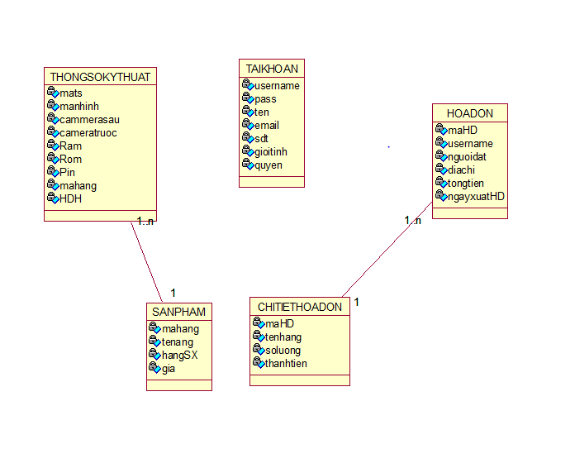

Sơ đồ lớp mức phân tích

1. **THIẾT KẾ HỆ THỐNG**
2. **GIỚI THIỆU**

Thiết kế hệ thống thông tin có vai trò rất quan trọng trong quy trình xây dựng phần mềm vì việc có được cái nhìn đầy đủ, đúng đắn, chính xác về hệ thống thông tin sẽ xây dựng trong tương lai nhằm thuận lợi cho việc sửa chữa, bổ sung và phát triển hệ thống khi có yêu cầu. Hơn thế nữa, việc phân tích còn tránh được những sai lầm trong thiết kế, cài đặt. Tuy nhiên trong thực tế, người làm phần mềm chưa coi trọng và rất lúng túng trong khâu này dẫn đến những sai sót ở phần ý niệm hay quan niệm, đó là những sai sót lớn nhất trong tất cả các loại sai sót mắc phải. Trong bài báo này, chúng em xin nêu một ví dụ thực tế để minh hoạ cho ý nghĩa quan trọng của việc phân tích, thiết hệ thống.

1. **THIẾT KẾ CƠ SỞ DỮ LIỆU**

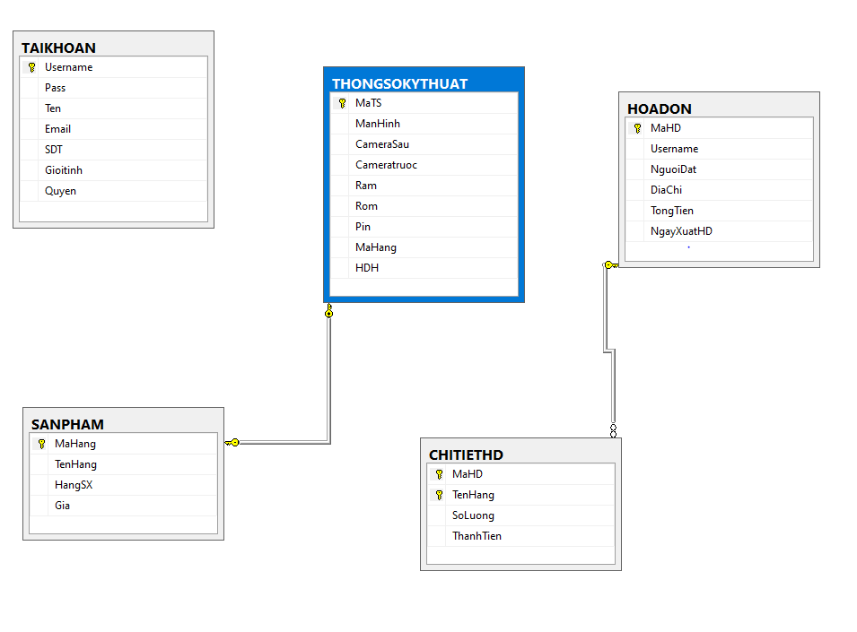

Cơ sở dữ liệu

1. **SƠ ĐỒ LỚP MỨC THIẾT KẾ**

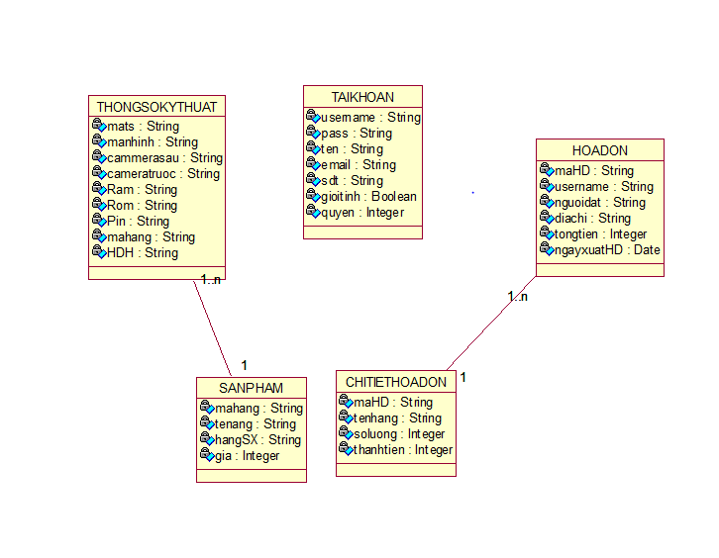

Sơ đồ lớp mức thiết kế

1. **THIẾT KẾ CHỨC NĂNG HỆ THỐNG**
   * 1. ***Sơ đồ lớp mức thiết kế***

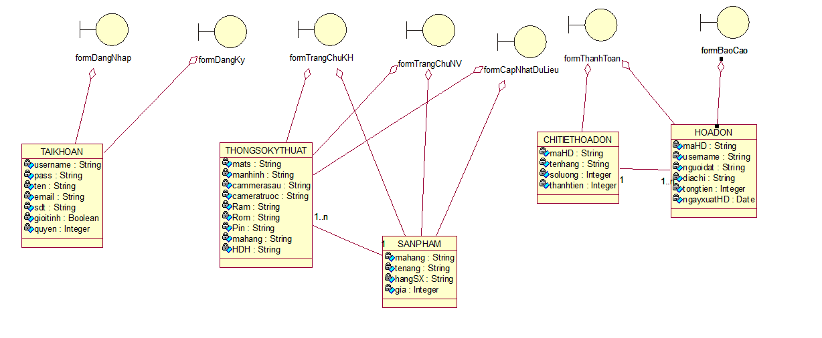

* + 1. ***Sơ đồ tuần tự***

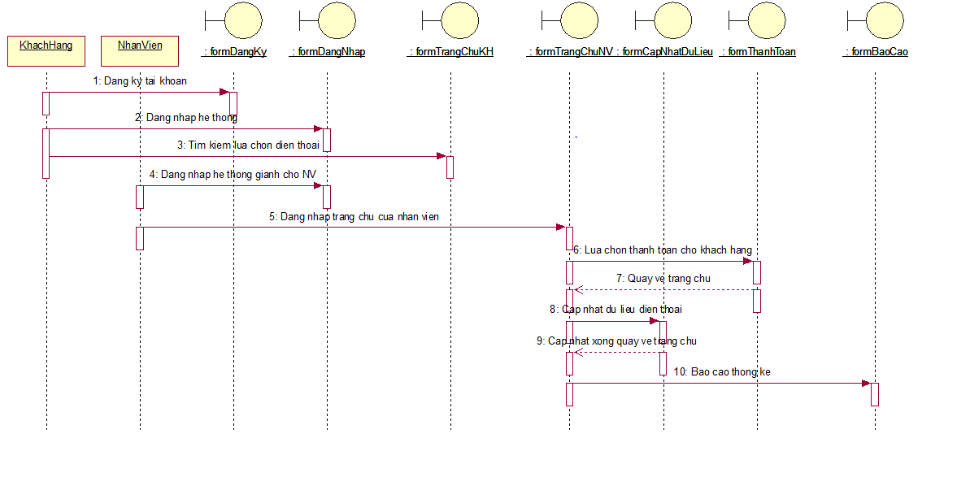

Sơ đồ tuần tự

1. **THIẾT KẾ GIAO DIỆN VÀ CÀI ĐẶT**
   1. **FORM ĐĂNG NHẬP**

**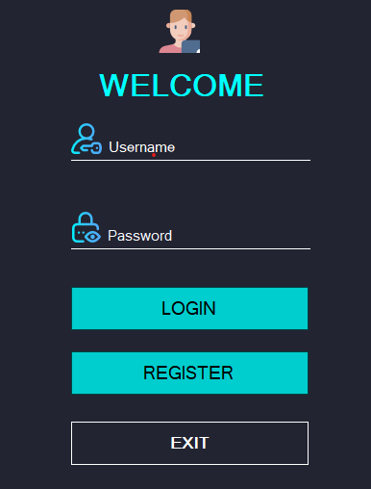**

* Username (txtUser) điền thông tin tài khoản của nhân viên hoặc khách hàng
* Password (txtPass) điền thông tin mật khẩu của nhân viên hoặc khách hàng
* Login (btnLogin) đăng nhập vào hệ thống
* Register (btnRegister) nếu khách hàng chưa có tài khoản có thể bấm vào đây đăng kí tài khoản
* Exit (btnExit) khi không có nhu cầu sử dụng có thể bấm thoát
  1. **FORM ĐĂNG KÝ**

**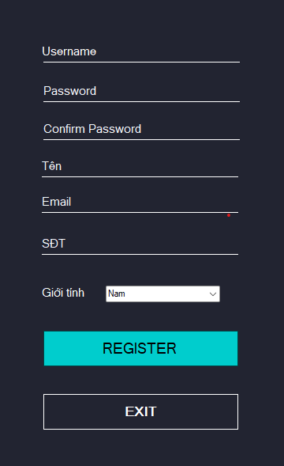**

* Username(txtUser) nhập tên tài khoản (không chứa ký tự đặt biệt)
* Passwword(txtPass) nhập mật khẩu
* Confirm Password(txtConfirmPass) xác nhận lại mật khẩu phải giống như password phía trên
* Tên(txtTen) nhập họ tên khách hàng
* Email (txtEmail) nhập email
* SĐT (txtSĐT) nhập sđt khách hàng vào
* Giới tính (comboBoxGioiTinh) lựa chọn giới tính nam nữ
* Register (btnRegister) kiểm tra khách hàng nhập đầy đủ thông tin tiến hành đăng kí. Nếu hiện thông báo đăng kí thành công thì dữ liệu sẽ được lưu vào database
* Exit (btnExit) thoát trang đăng kí về lại trang đăng nhập
  1. **FORM TRANG CHỦ KHÁCH HÀNG**

**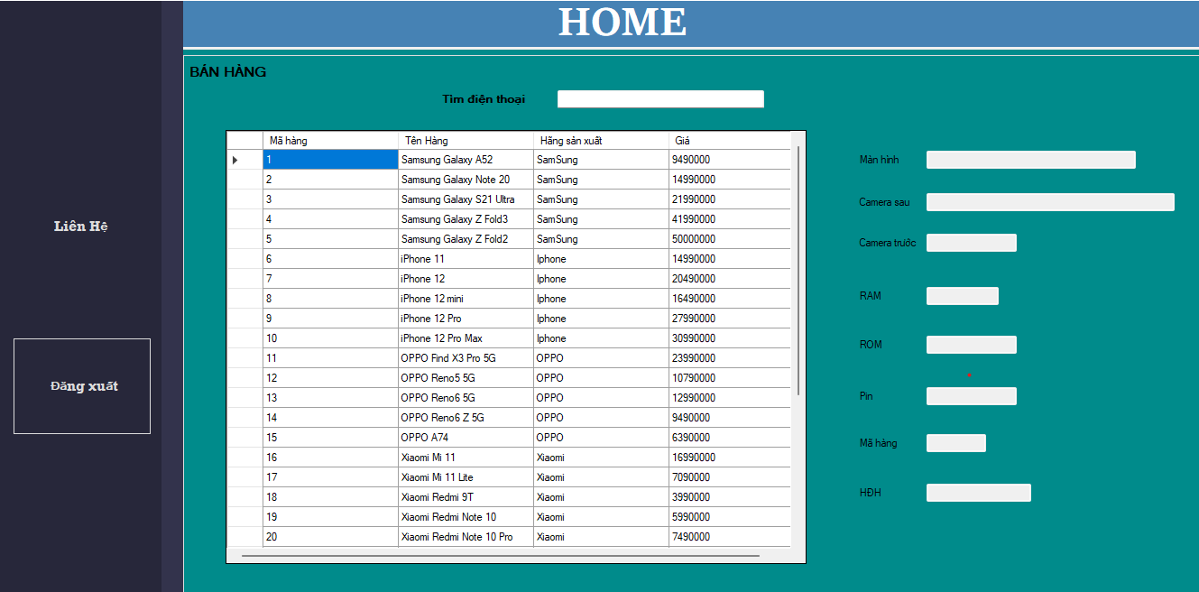**

* Tìm kiếm điện thoại (txtTimDienThoai) giúp khách hàng tìm kiếm điện thoại có tên gần giống cho ra kết quả tương tự
* Bảng dataGridViewDienThoai load dữ liệu điện thoại có trong Database cho khách hàng tìm kiếm
* Đăng xuất(btnDangXuat) thoát trang về FormDangNhap
* Liên Hệ (btnLienHe) về form Liên Hệ
* Các textbox Màn hình, Camera sau, Camera trước, RAM, ROM, PIN, Mã Hàng, HĐH load dữ liệu từ bảng ThongSoKyThuat của Database
  1. **FORM TRANG CHỦ NHÂN VIÊN**

**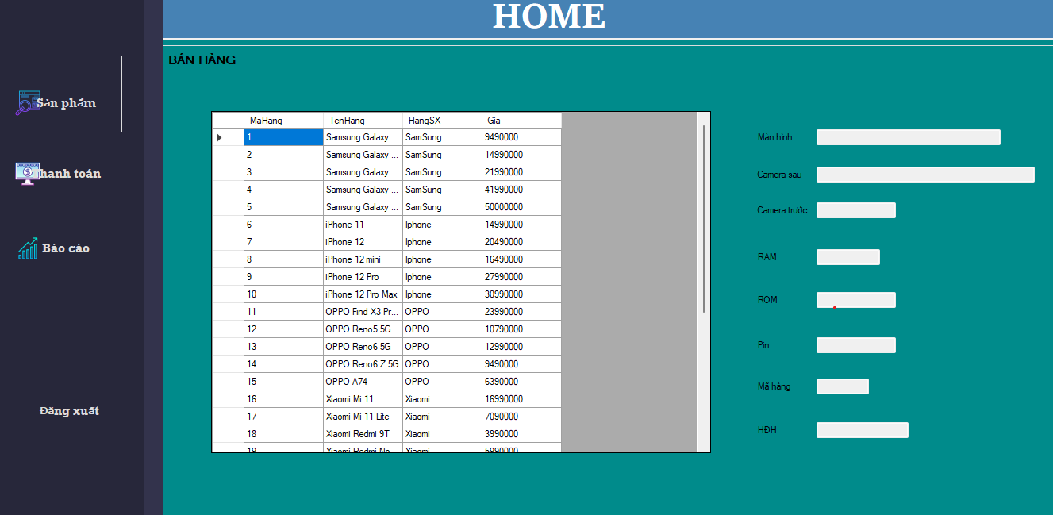**

* Sản Phẩm (btnSanPham) chuyển sang FormCapNhatDuLieu
* Thanh Toán (btnThanhToan) chuyển sang FormThanhToan
* Báo Cáo (btnBaoCao) chuyển sang FormBaoCao
* Đăng xuất (btnDangXuat) thoát trang về lại trang đăng nhập
* Bảng dataGridViewDienThoai load dữ liệu điện thoại có trong dữ liệu
* Các textbox Màn hình, Camera sau, Camera trước, RAM, ROM, PIN, Mã Hàng, HĐH load dữ liệu từ bảng ThongSoKyThuat của Database
  1. **FORM CẬP NHẬT DỮ LIỆU**

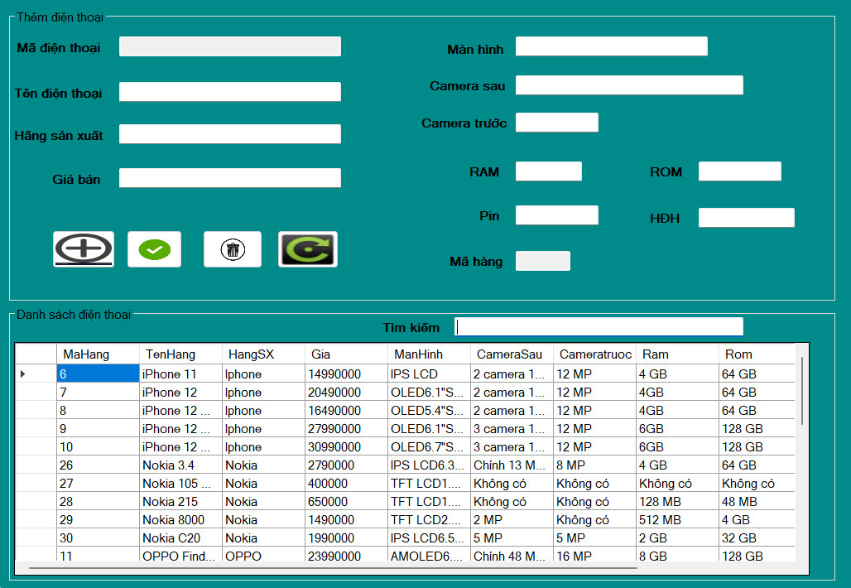

* Các textbox Mã điện thoại, Tên điện thoại, Hãng sản xuất, Giá bán, Màn hình, Camera sau, Camera trước, RAM, ROM, PIN, Mã Hàng, HĐH để cho người dùng nhập thông số của sản phẩm cần nhập hàng
* Bảng dgvDienThoai load dữ liệu điện thoại được thêm vào và dữ liệu củ có trong Database
* Tìm kiếm (txtTim) giúp nhân viên tìm kiếm điện thoại có tên gần giống cho ra kết quả tương tự
* (btnThem) khi nhân viên nhập dữ liệu trên các thanh textbox phía trên nhấn vào nút này dữ liệu sẽ được thêm xuống dgvDienThoai
* (btnCapNhat) khi chọn dữ liệu dưới bảng dgvDienThoai và nhấn nút này dữ liệu sẽ được lưu xuống Database
* C:\Users\Le Huynh Nam\Desktop\DA_PTH\C#MobileStore\mobilestore\loginform\Resources\utilities_reset.png(btnReset) khi nhấn nút này các thanh textbox sẽ về trạng thái trống và bảng dgvDienThoai sẽ load dữ liệu lại theo Database
* (btnXoa) chọn dữ liệu dưới bảng dgvDienThoai sao đó bấm nút này dữ liệu sẽ được xoá
  1. **FORM THANH TOÁN**

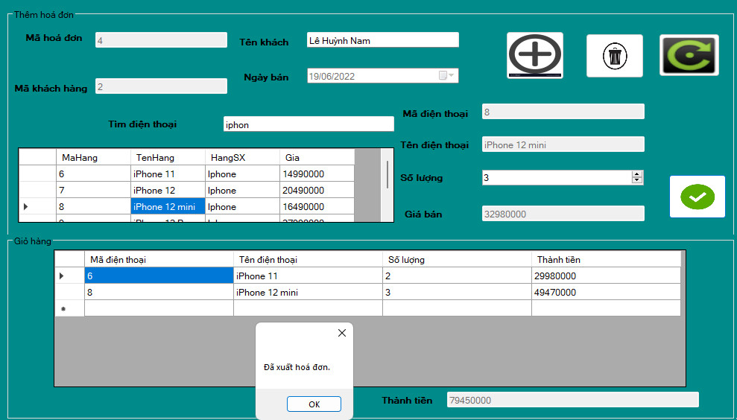

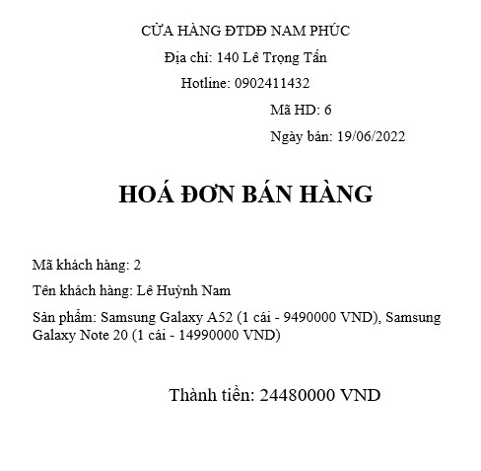

* Mã hoá đơn (txtMaHoaDon) tự khởi tạo mã bằng còn số
* Tên khách hàng (txtTenKhach) nhập vào họ tên giống như họ tên khách hàng đăng kí nếu nhập đúng tên sẽ tự hiện ra mã khách hàng ở mục (nếu nhập họ tên được phân quyền nhân viên cũng không hiện ra) txtMaKhachHang
* Ngày bán (dtpNgayBan) là ngày hiện tại
* Tìm điện thoại (txtTimDienThoai) giúp nhân viên tìm kiếm điện thoại có tên gần giống cho ra kết quả tương tự
* Mã điện thoại, tên điện thoại khi nhân viên nhân viên nhấn vào dữ liệu trên dgvDienThoai thì sẽ hiện ra
* Giá bán (txtGiaBan) số lượng nhân với giá ở bảng dgvDienThoai
* Số lượng (nupSoLuong) nhân viên lựa chọn số lượng theo ý kiến khách hàng
* (btnThem) khi nhân viên nhập dữ liệu trên các thanh textbox phía trên nhấn vào nút này dữ liệu sẽ được thêm xuống dgvGioHang
* (btnLuu) khi chọn dữ liệu dưới bảng dgvDienThoai và nhấn nút này dữ liệu sẽ được lưu xuống Database và xuất hoá đơn ra file word (xuất thành công sẽ hiện thông báo). Nếu dữ liệu trống thì sẽ không lưu hoá đơn
* C:\Users\Le Huynh Nam\Desktop\DA_PTH\C#MobileStore\mobilestore\loginform\Resources\utilities_reset.png(btnReset) khi nhấn nút này các thanh textbox sẽ về trạng thái trống và bảng dgvDienThoai sẽ load dữ liệu lại theo Database và dgvGioHang về trạng thái trống
* (btnXoa) chọn dữ liệu dưới bảng dgvGioHang sao đó bấm nút này dữ liệu sẽ được xoá
* Thành tiền (textBoxThanhTien) bằng tổng thành tiền trong dgvGioHang

**5.7** **FORM BÁO CÁO THỐNG KÊ**

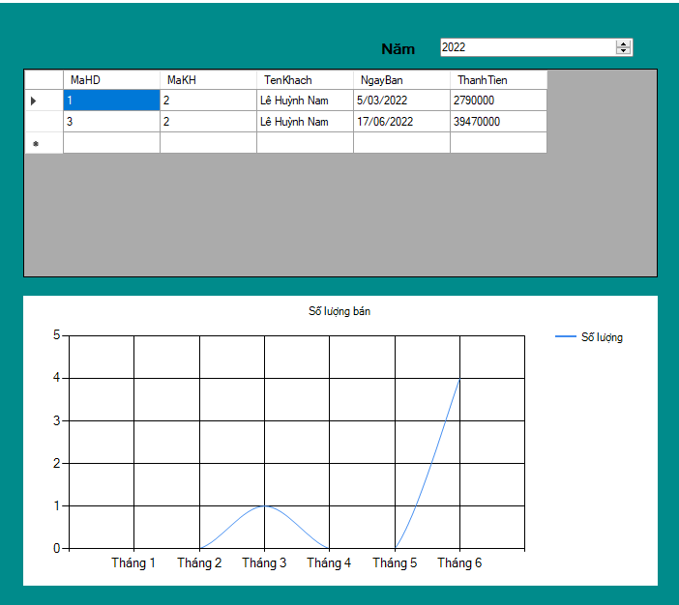

* Năm (dateTimePickerNam) để nhân viên lựa chọn năm làm thống kê báo cáo
* Bảng dữ liệu (DataGridView1) load dữ liệu hoá đơn theo năm đó
* Bảng thống kê (chart1) dựa vào dữ liệu ở bảng DataGridView1 để thống kê biểu đồ theo từng tháng